中证500策略指数和被动指数的区别

**作者：二师父**

**微信公众号：二师父定投**

**ID:ershifudt88**

打开中证指数官网，搜索中证500，你会看到下图所示的各个与中证500相关的指数。

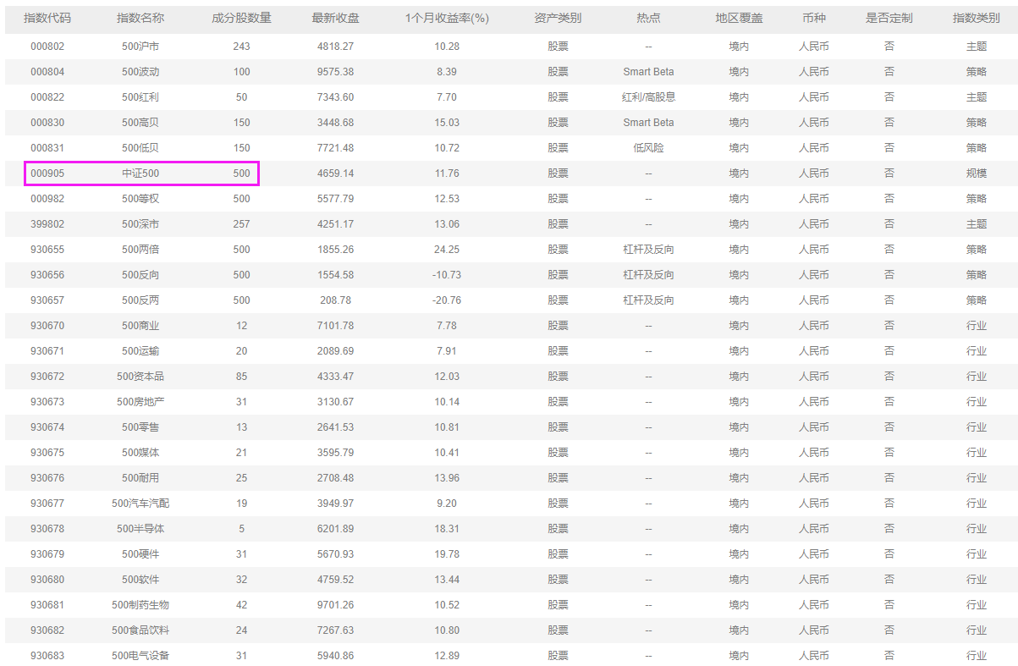

这里面全部是与中证500相关的指数，那么有的读者开始疑惑了。这么多中证500策略指数，我到底该选择哪一个呢？到底是500策略指数好还是500纯被动指数好。

首先，我们得建立自己的判断标准。大多数人选择基金根据排名、评级、过去的历史涨幅或者基金平台的推荐。

二师父要告诉大家的是，这种判断标准是不正确的。系统推荐的，评分高的都是过去涨幅好的。比如系统会在现在推荐中证白酒指数，因为这只基金最近确实涨的多，而且买的人也多。可是新手投资者忽略了一个问题，涨幅好，买的人多，基金的价格也会不断往上涨。

《投资中最重要的事情》里面有一句话，买好的不如买的好。意思是即使我们买了一只很贵的业绩好的基金，还不如买一只业绩相对较差但是很便宜的基金。

从这个角度判断，我们选择基金就要忘记业绩思维，可能有的读者看到某只500策略基金过去几年的涨幅还不错，或者跌幅相对较小，他的惯性思维就告诉他这只基金未来的表现也会很好。这是不正确的。

真正的选择方法在于比较持仓股票和指数的估值。

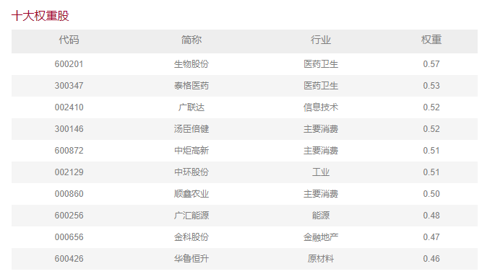

上图是中证500指数的重仓股票。涵盖了医药，消费，能源，地产等行业的中盘股票。这是除了沪深300以外的优质股票。对于指数投资，没必要过于纠结持仓股票的优劣和技术面分析，因为指数本身的选股规则就能够帮助我们选择到优质的股票，并且指数的定期股票调仓功能会去强留弱。我们只需要重点关注选股规则即可。

那么为什么二师父在500指数和300指数这么多策略指数里面只选择了增强指数和纯被动的500指数和300指数。因为我首推的是纯被动指数，他们的管理费低，而且持仓股票和策略指数的持仓股票类似。至于选择500增强和300增强是因为在沪深300指数和中证500指数正常估值的时候用增强指数替代一下，主要原因不是想取得超额收益。

定投半年以后你会发现选择500增强和中证500被动指数基金的差别不大，关键在于能否坚持，能否持续不断地定投，定投考验的是耐力和平和的心态。而不在于你到底是选择了富国500增强还是建信500增强。

任何一门学问到达最后都是可以用简单的几句话概括最本真的道理。投资也一样，学会简化，然后去实践，在实践中总结。最近的腾讯已经跌破5日和20日均线，符合我的卖出策略，卖出了盈利6个百分点。中国平安一路上涨，突破了20日均线很多，盈利15个百分点，继续持有。

股票投资并不是赚大钱，而是多一种投资的渠道，完善投资体系，平安的收益率还不如我投资的消费ETF的收益率。指数基金的收益率会很高的，如果你不知道怎么选股，就专心指数投资，别折腾。

现在的生活挺有规律，在繁忙的工作中，我又把曾仕强教授《易经的智慧》视频看了一遍，人是有天命的，也许这辈子我的天命就是普及理财知识，进行财商教育。愿我能够永葆初心，谨记咪蒙的教训，低调做人，专注分享有价值的投资知识，有生之年尽可能多地帮助读者，这就够了。

至于能够走多远，就交给时间，我相信，助人者人恒助之。